**Введение**

Действие лазерного излучения на биологическую ткань может быть различным в зависимости от параметров лазерного излучения. Известные процессы, происходящие в биологических тканях под действием лазерного излучения, могут быть подразделены на фотохимическое взаимодействие, тепловое взаимодействие и нелинейные процессы. Какие из этих процессов оказываются доминирующими в каждом конкретном случае действия лазерного излучения на биологическую ткань – зависит от параметров лазерного излучения. В целом, при низкой плотности мощности излучения q и продолжительном времени экспозиции τ преобладают фотохимические процессы, при больших значениях q и меньших τ – термические процессы, при q>10 кВт/ 2 см и τ ≤ 10 нс – нелинейные процессы**.** Возникновение нелинейно-оптического эффекта зависит от характеристик лазерного луча, таких как интенсивность и импульс длины, а также от физических свойств среды, таких как симметрия и оптическое поглощение. Эффект теплового линзирования, представленный здесь, является доступным устройством и имеет относительно простую теоретическую основу. Такой эффект основан на формировании градиента показателя преломления в поглощающей среде, который вызывается наведенным температурным градиентом, возникающим при прохождении гауссова луча через материал. в зависимости от оптических свойств биоткани и длины волны излучения выбор параметров лазерного излучения при тепловом воздействии может значительно варьироваться (в указанном диапазоне). Основной характеристикой, определяющей результат лазерного теплового воздействия, является температура биоткани и характер ее пространственного распределения. Исходя из этого, **целью** данной работы стало:использовав лазерный луч, проходящий через тонкий слой (около 200 мкм) соевого соуса, пронаблюдать эффект тепловой линзы и исследовать это явление

Для достижения данной цели мы поставили перед собой несколько **задач:**

1. Путём экспериментов изучить взаимосвязь различных параметров, влияющих на эффект тепловой линзы
2. Подкрепить эксперименты теоретической частью
3. Сравнить теоретические данные с экспериментальными и подтвердить достоверность

**Гипотеза:** тепловая линза, наведенная излучением накачки в активной среде, ухудшает качество излучения и нарушает режим генерации лазера. Соответственно, возникающая тепловая линза приводит к дополнительным искажениям выходного пучка.

**Актуальность работы:** В наше время при применении мощных лазерных станков возникает ряд новых проблем, которые влияют на стабильность лазерной обработки, одной из таких проблем является эффект тепловой линзы. Если оптический элемент плохого качества, загрязнен или поврежден, то при длительном непрерывном облучении оптического элемента лазерным лучом происходит тепловая деформация, что приводит к изменению показателя преломления передающего оптического элемента и направления отражения отражающего оптического элемента. Данная работа поможет развить данную область, внеся в нее особые нюансы.

В работе были использованы такие **методы исследования** как анализ и обобщение информации из различных источников, эксперимент и аналитические расчеты на компьютере. **Объектом исследования** является лазер, линза, соевый соус, а **предметом** - его характеристики.

**Теоретическая часть**

1. **Гауссов пучок**

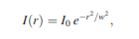Как правило, коммерческие лазеры имеют луч с пространственным профилем, который соответствует гауссовой моде. Математическое выражение интенсивности гауссова пучка задается формулой

где r - расстояние от оси распространения, I0 - интенсивность на этой оси (где r = 0), а w - радиальное расстояние, на котором интенсивность уменьшилась до 1=e от ее осевого или пикового значения (радиус луча). Для сфокусированного гауссова луча, распространяющегося вдоль оси z, радиус луча определяется как

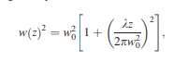

где w0 - ширина луча (радиус луча в фокусе, z0), а k - длина волны лазерного луча. На рисунке 1 показано пространственное распределение гауссова луча; на панели (а) показано поперечное сечение луча, а на панели (б) показан 3D-профиль интенсивности в произвольных единицах измерения.

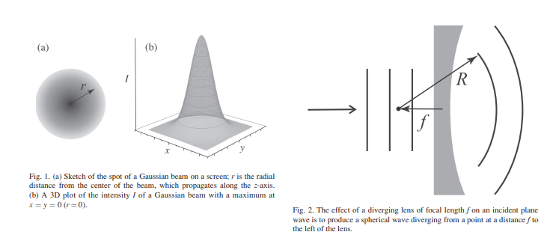

1. **Тонкая сферическая линза**

Линза представляет собой преломляющий материал, который изменяет траекторию падающей волны путем введения фазовой задержки Δϕ(x; y)= knl(x, y), где k = 2π/λ - волновое число, n - показатель преломления материала линзы, а l(x, y) - толщина материала линзы. среда в точке (x, y). Профиль объектива определяет его фокусирующие свойства, и для тонкой сферической линзы с фокусным расстоянием f профиль задается l(x; y) ~ -(x^2 +y^2)/ f .Таким образом, если плоская волна единичной амплитуды Ei = exp(iϕ) обычно падает на тонкую сферическую линзу с фокусным расстоянием f, оптическое поле непосредственно за линзой, Ef, пренебрегая постоянным фазовым коэффициентом, будет

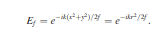

1. **Тепловая линза**

Экспериментально установлено, что изменение температуры приводит к изменению показателя преломления среды. Если показатель преломления среды при температуре T равен n0ðtÞ, значение показателя преломления при температуре T þ DT можно записать как

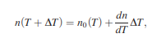

где dn/dT - термооптический коэффициент. Когда свет проходит через поглощающую среду, поглощенная электромагнитная энергия луча частично преобразуется в тепло в результате процесса безызлучательной релаксации, что приводит к нагреву среды. Температурный градиент с радиальным в среде устанавливается симметрия, и, следовательно, из уравнения устанавливается градиент показателя преломления с той же симметрией. Конечным результатом является тепловая “линза”, которая преобразует плоскую волну.

**Экспериментальная часть**

В эксперименте использовался соевый соус, который является хорошо впитывающейся средой и который можно легко найти в супермаркетах. Сначала мы представим введение в гауссов пучок и эффект тепловой линзы. Затем мы приведем пошаговую процедуру наблюдения эффекта тепловой линзы и перечислим инструкции о том, как определить фокусное расстояние этой линзы.

Для того, чтобы фиксировать толщину соевого соуса мы делали следующее брали 2 стекла между ними клали тонкую пластину с известной толщиной, затем заливали внутрь соевый соус, крепко закрепляя стекла. Соевый соус и контрольную среду инкапсулировали в субмиллиметровые стеклянные ячейки, изготовленные из предметных стекол микроскопа. Чтобы сделать ячейку, мы с помощью стеклореза отрезали от предметных стекол микроскопа два равных куска со сторонами длиной 2 см. Затем отрезали тонкую пленку (толщиной 200 мкм) из тефлона или пластика в форме буквы “U”, которая послужила прокладкой для стеклянных пластин. Прикрепили прокладку между стеклянными плитами с помощью эпоксидной смолы, а после высыхания ячейки заполнялись жидкостями с помощью пастеровской пипетки. Экспериментальная процедура состояла в изучении оптического отклика образца и контрольной среды в различных положениях вблизи фокуса линзы путем наблюдения за лазерным пятном на экране, расположенном в области дальнего поля. Как минимум, три различных положения должны включать в себя: вдали от фокуса объектива, где интенсивность лазера довольно низкая (ширина гауссова луча велика, поэтому энергия распределяется по большой площади), а также, непосредственно, перед и сразу после фокусировки объектива, где интенсивность луча довольно высока.

Расстояние между стеклами - от 0,13 до 1 мм

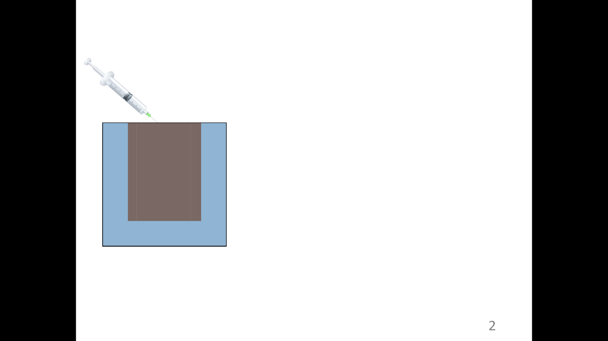

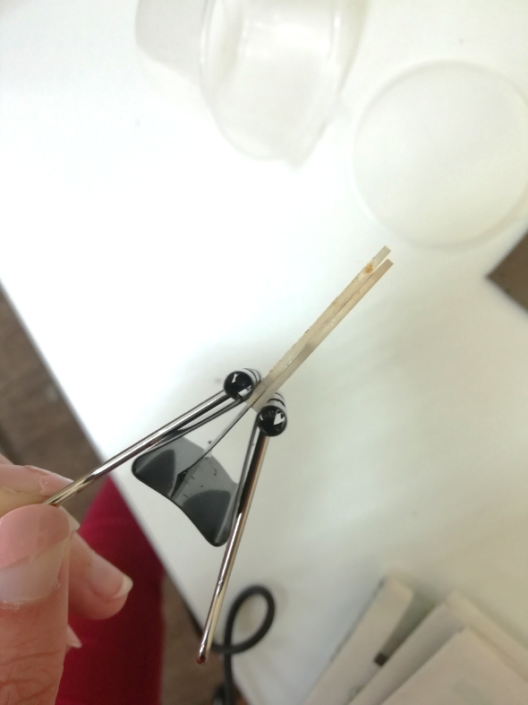

Затем была собрана следующая **установка** для контроля изображения. С помощью источника тока мы подавали на лазер постоянное напряжение. Поэтому мощность лазера не изменялась. После прохождения луча через линзу мы могли фиксировать изображение с помощью камеры. Горизонтально для того, чтобы не было конвекции

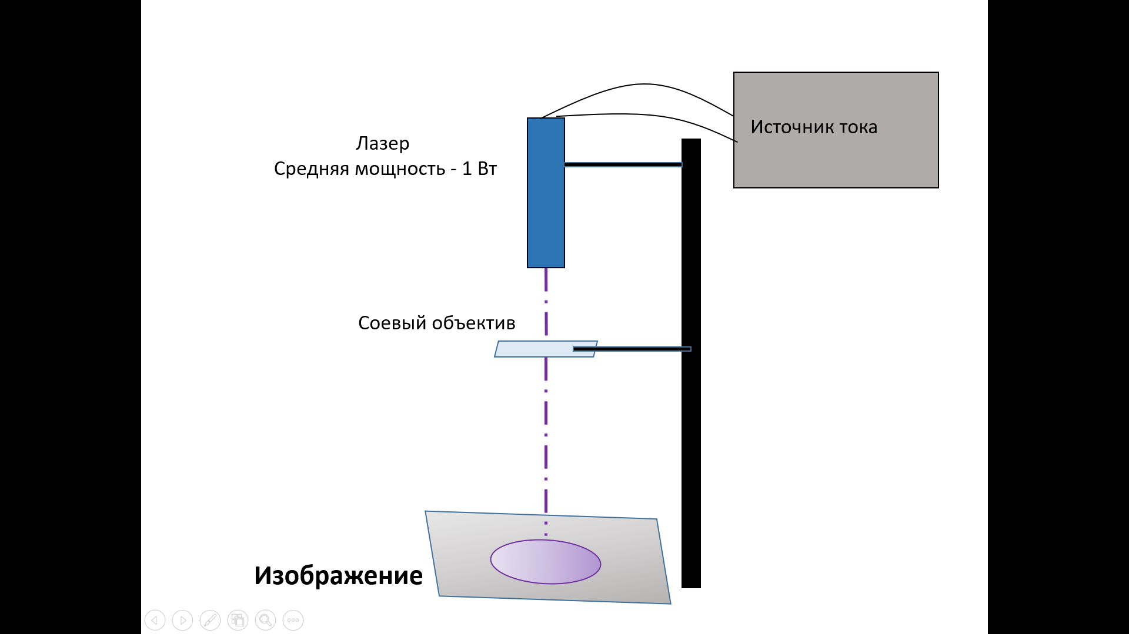

Из первых наблюдений видно, что изображение увеличивалось в течение некоторого времени, а затем уменьшалось. Также наблюдаются кольца

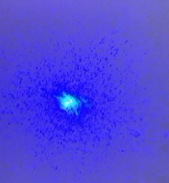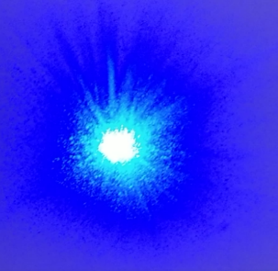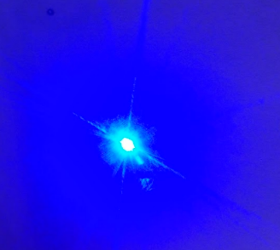

Без объектива В начале с линзой Через некоторое время

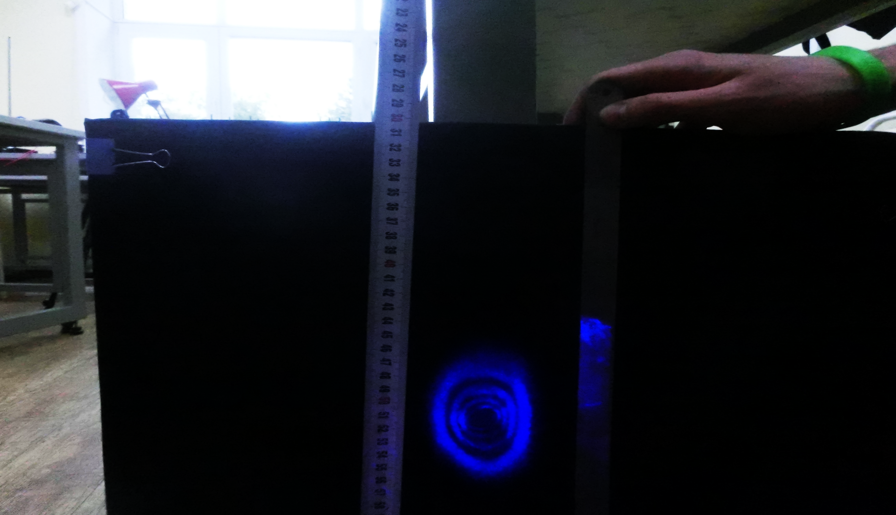

Образование колец

Качественное объяснение основано на том, что в следствии того, что лазер попадает на поверхность, температура в центре максимальна (распределение указано цветом) В центре минимальный показатель преломления.

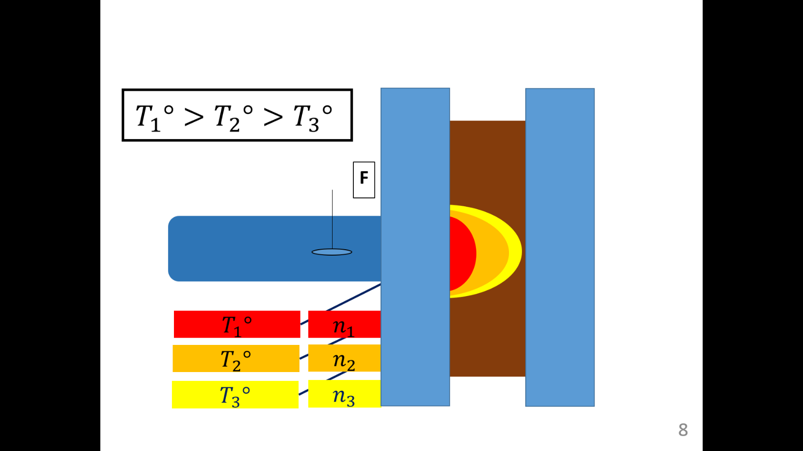

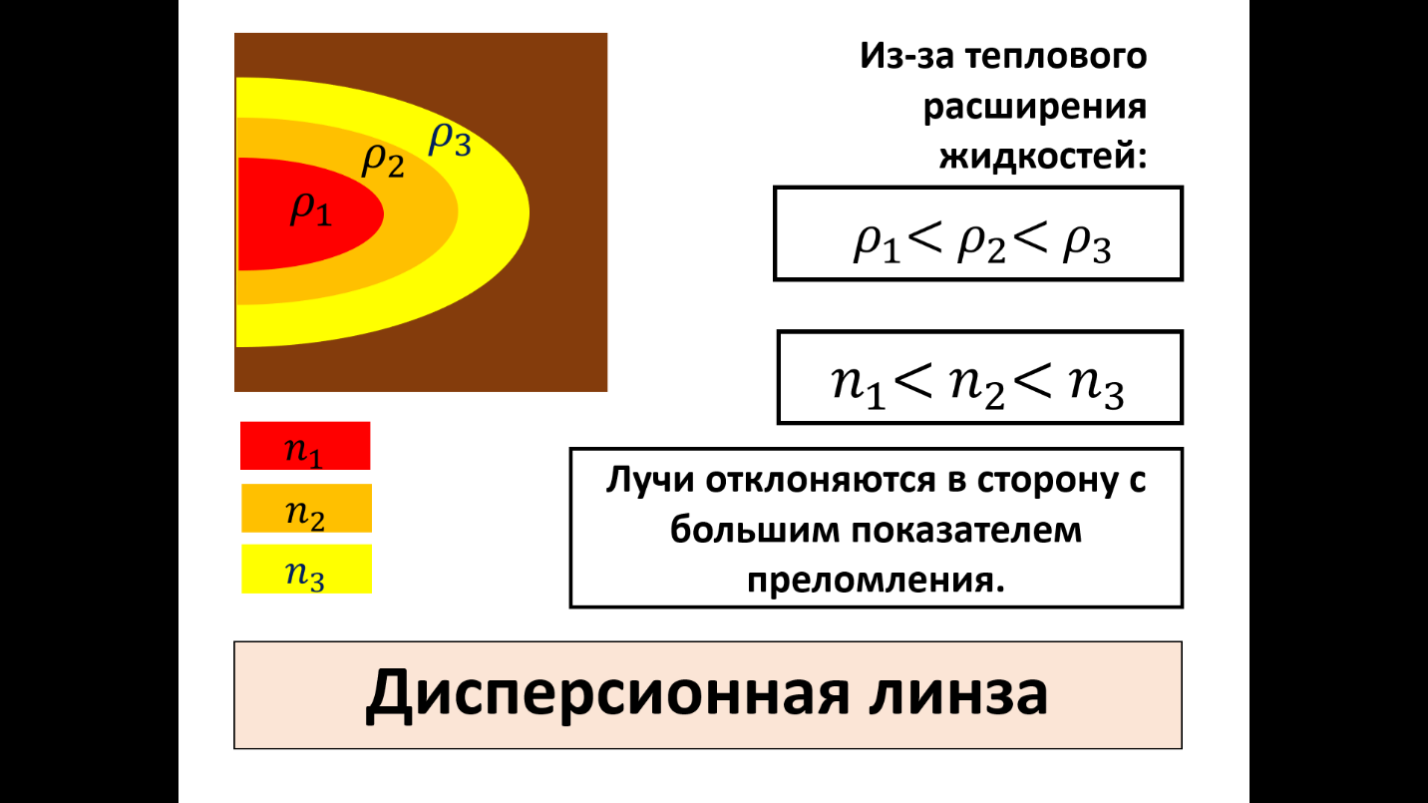Вследствие теплового расширения плотность в центре минимальная, при удалении от места попадания лазера она увеличивается. **Лучи отклоняются в сторону с большим показателем преломления. Полученная картина представляет рассеивающую линзу.**

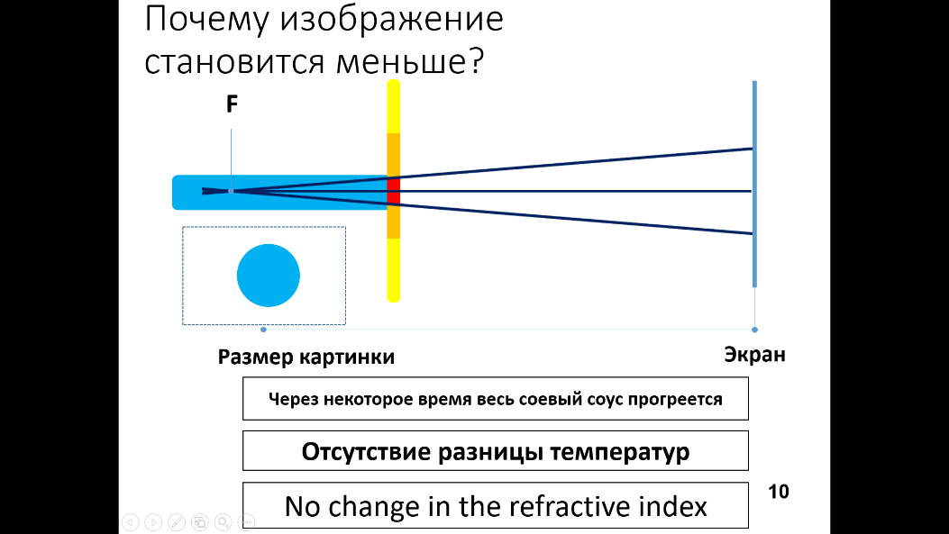**Почему изображение становится меньше?**

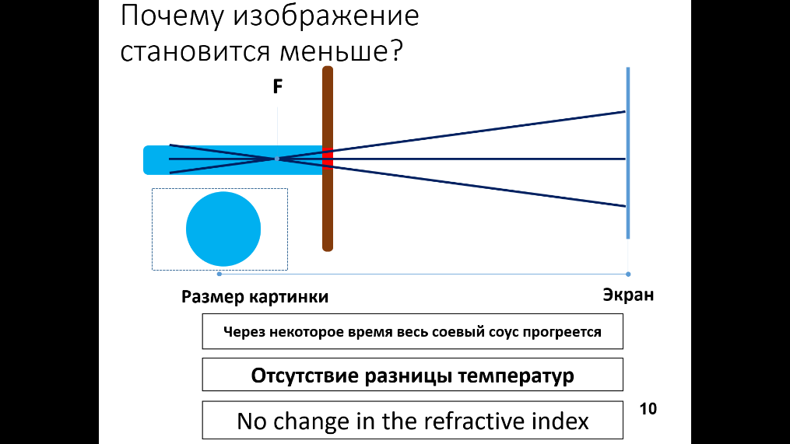

1. Через некоторое время весь соевый соус прогревается
2. Отсутствие разницы температур
3. Никаких изменений в показателе преломления

Как было замечено, сначала изображение увеличивается из-за теплового расширения, но когда температура остается постоянной, эффект не наблюдается

Из-за прохождения луча разных расстояний (центрального и крайнего) возникает разность хода. Это может вызывать как минимум, так и максимум. Вследствие этого можно наблюдать и светлые, и темные области.

**Необходимо сделать и выяснить:**

1. На экране выбрать точку
2. Критерий первой зоны Френеля
3. При каком расстоянии выполняется
4. Дифракция Фраунгофера
5. Сумма без стекол от соуса

Формирование кольца

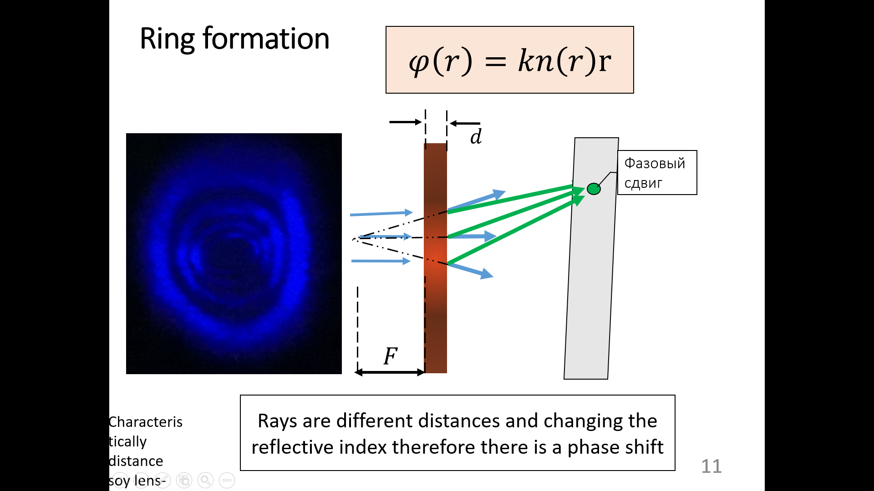

$$φ\left(r\right)=kn\left(r\right)r$$

Лучи находятся на разных расстояниях и изменяют показатель отражения поэтому происходит сдвиг по фазе. (Интенсивность - отношение мощности переносимой волной к единичной площадке.

Запишем уравнение интенсивности. Затем уравнение теплопроводности. Здесь есть коэффициент интенсивности, который не является табличным значением. Найдём его экспериментально

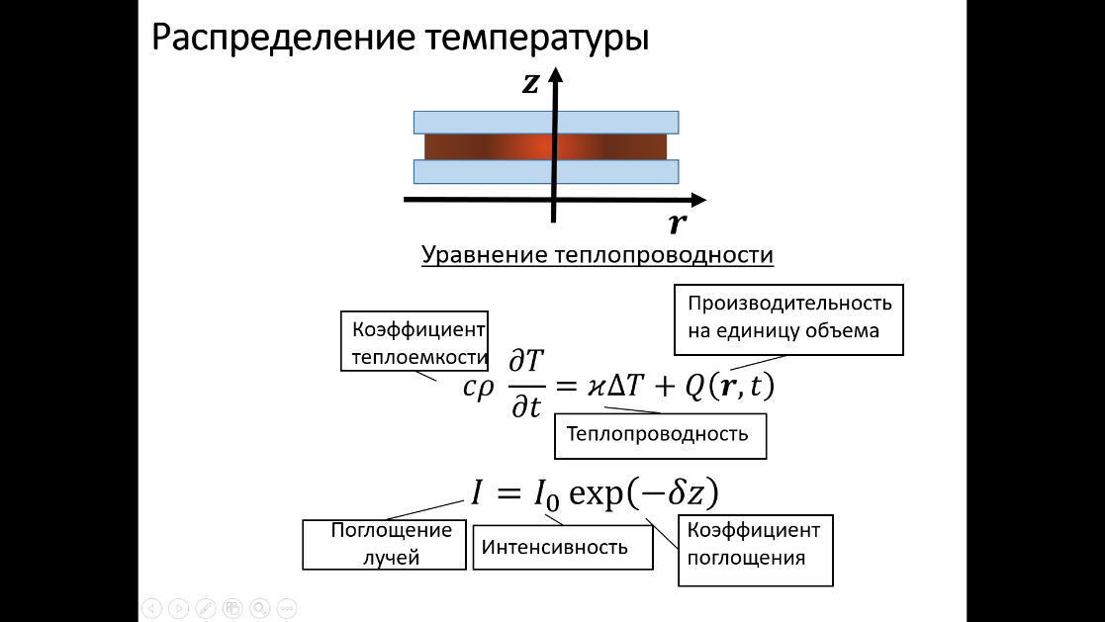

**r**

**T**

$$n=n(0)-a(T(0)-T(r))$$

$$T≃ T_{max}-∆T\frac{r^{2}}{R^{2}}$$

r - текущая координата

R - радиус действия лазера

Пространственное распределение температуры определяется следующими **факторами**:

1). Количество поглощенной энергии уменьшается с глубиной (по закону, близкому к экспоненциальному), поэтому и температура в глубине ткани меньше.

2). Рассеяние излучения приводит к тому, что значительная часть излучения поглощается в стороне от первоначального направления распространения пучка.

3). Одновременно тепло отводится вследствие теплопроводности и тока крови.

4). Распределение температуры зависит от геометрии лазерного пучка. Таким образом, возникает температурный градиент, как по глубине ткани (в направлении действия пучка излучения), так и в перпендикулярных ему направлениях.

Для нахождения мы использовали датчик Pasco, наливая разную толщину соевого соуса. По полученному графику был найден этот коэффициент поглощения. Решая теперь систему уравнений, получаем следующее распределение температуры по горизонтали. Для лучшей демонстрации мы построили это распределение в программе.

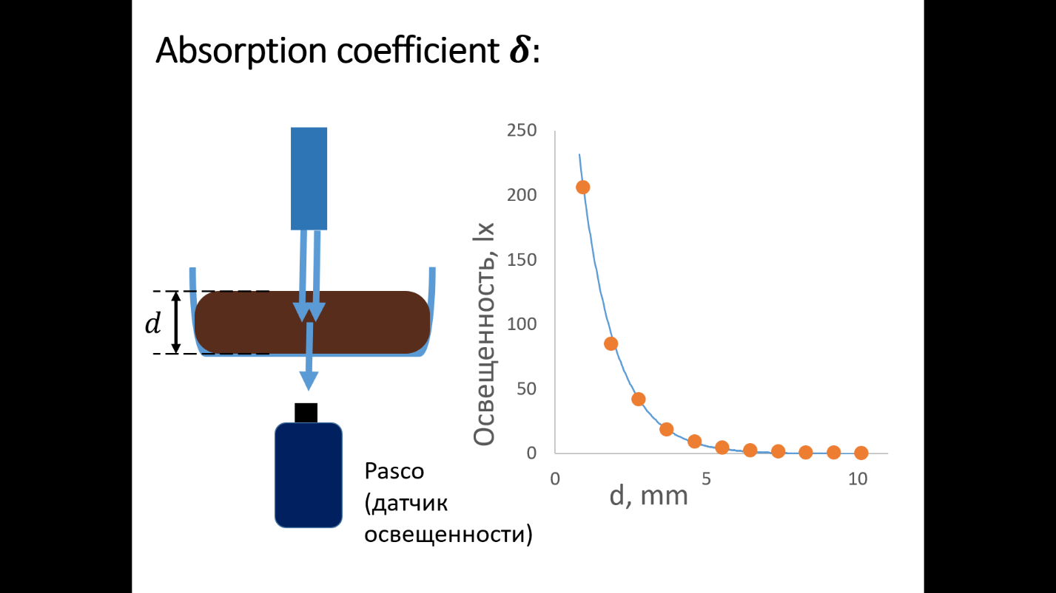

Коэффициент - изменение показателя отражения в зависимости от температуры.

*Рефрактометр - прибор, измеряющий показатель преломления света*

Чем мы обнаружим, как меняется отражающий показатель с температурой. Для того, чтобы сделать это:

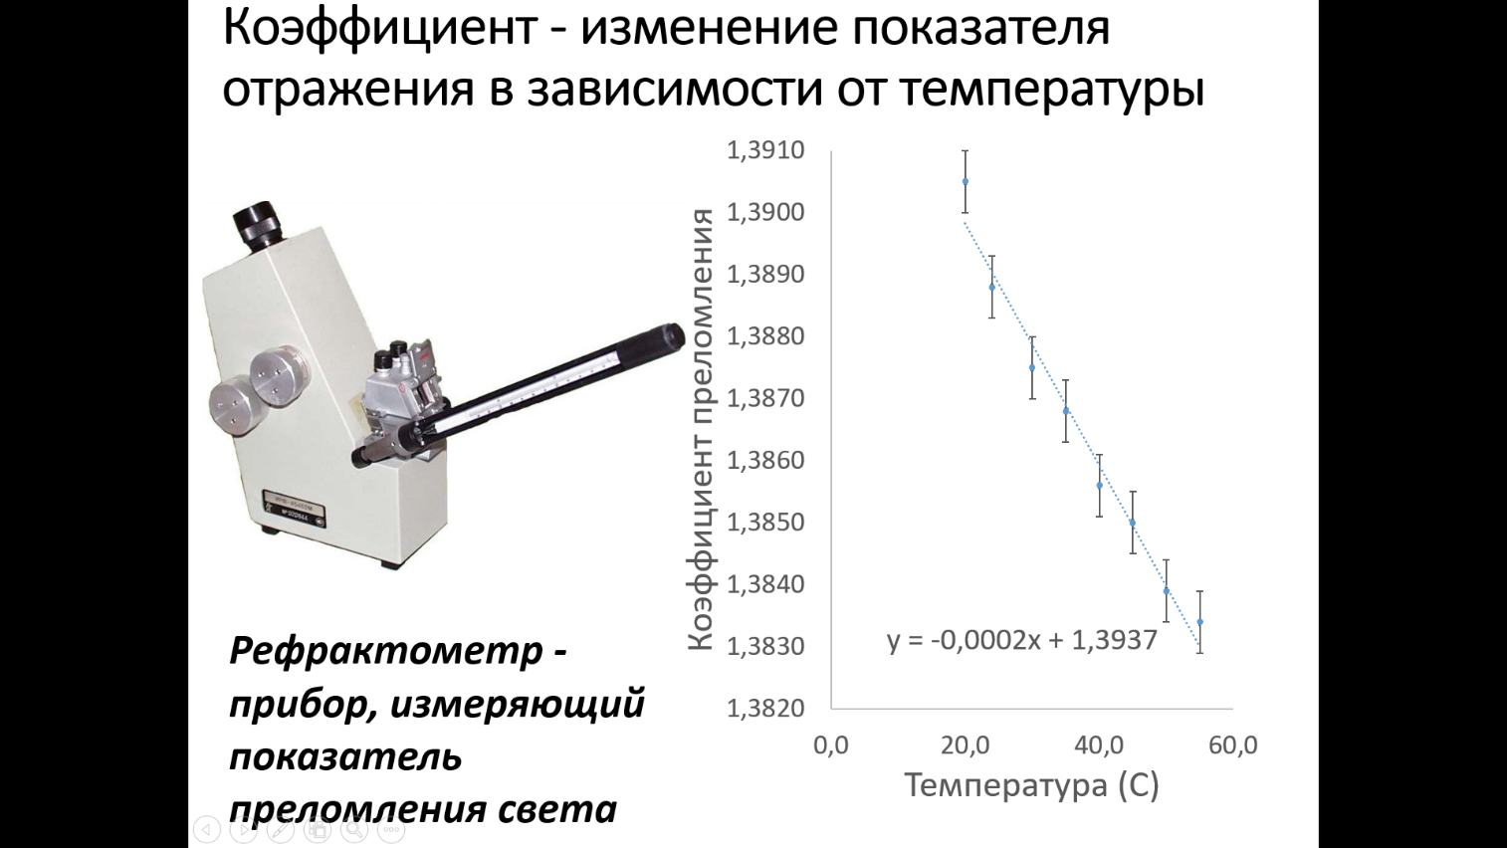

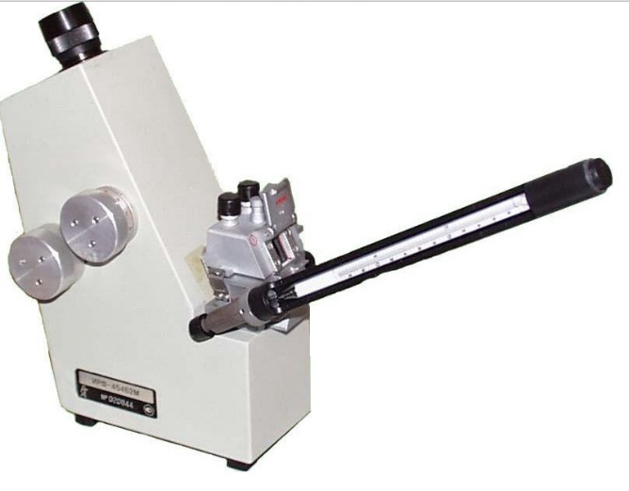

Программная модель:

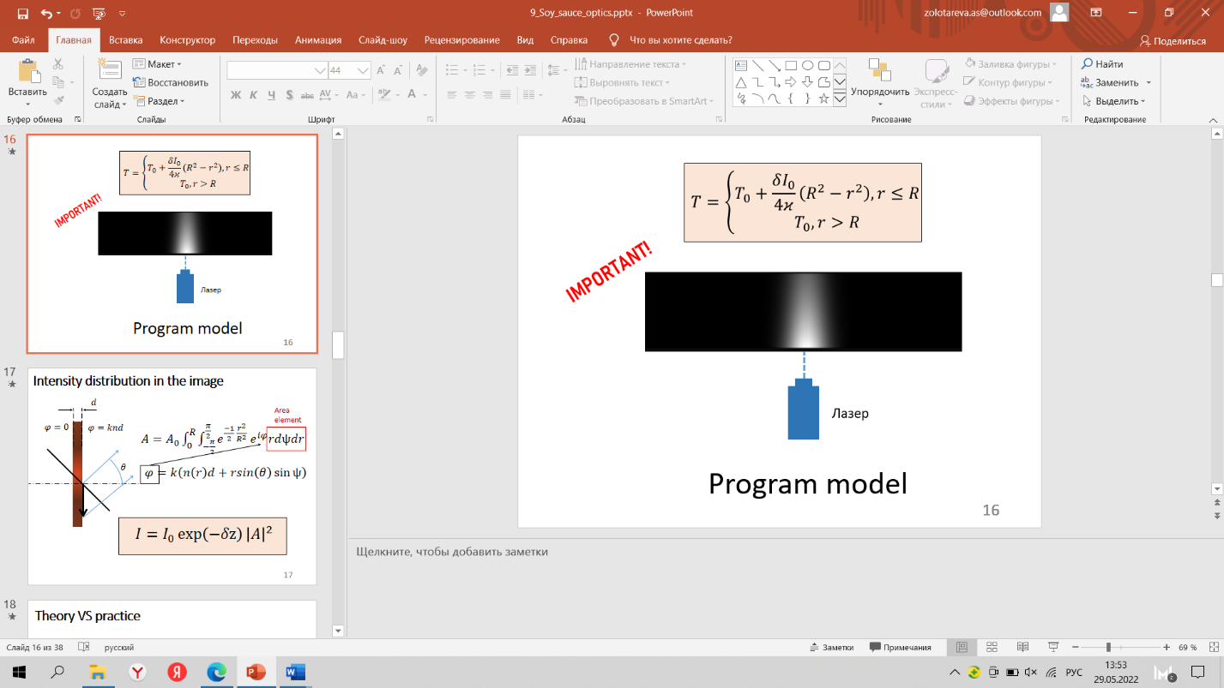 $T=\left\{\begin{aligned}T_{0}+\frac{δI_{0}}{4ϰ}\left(R^{2}-r^{2}\right),r≤R \\ T_{0},r>R\end{aligned}\right.$

Теперь посмотрим, как происходит распределение интенсивности в нашей линзе. Мы знаем, что интенсивность пропорциональна амплитуде в квадрате. Фаза находится с учетом того, что луч прошёл сквозь соевый соус, а затем прошел расстояние от линзы до фокуса.

Амплитуда волны - напряженность

Распределение интенсивности на изображении

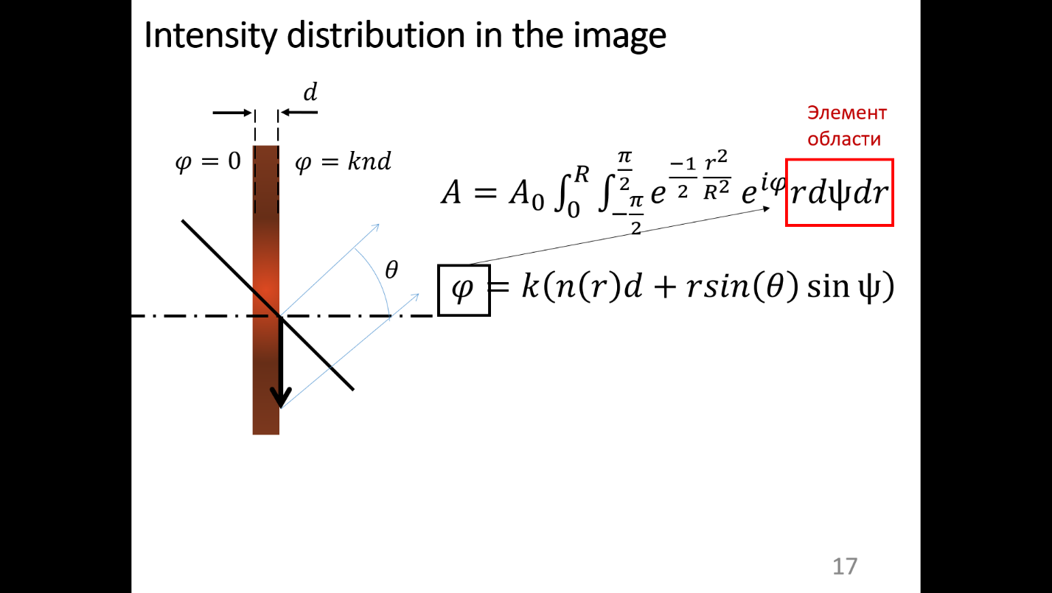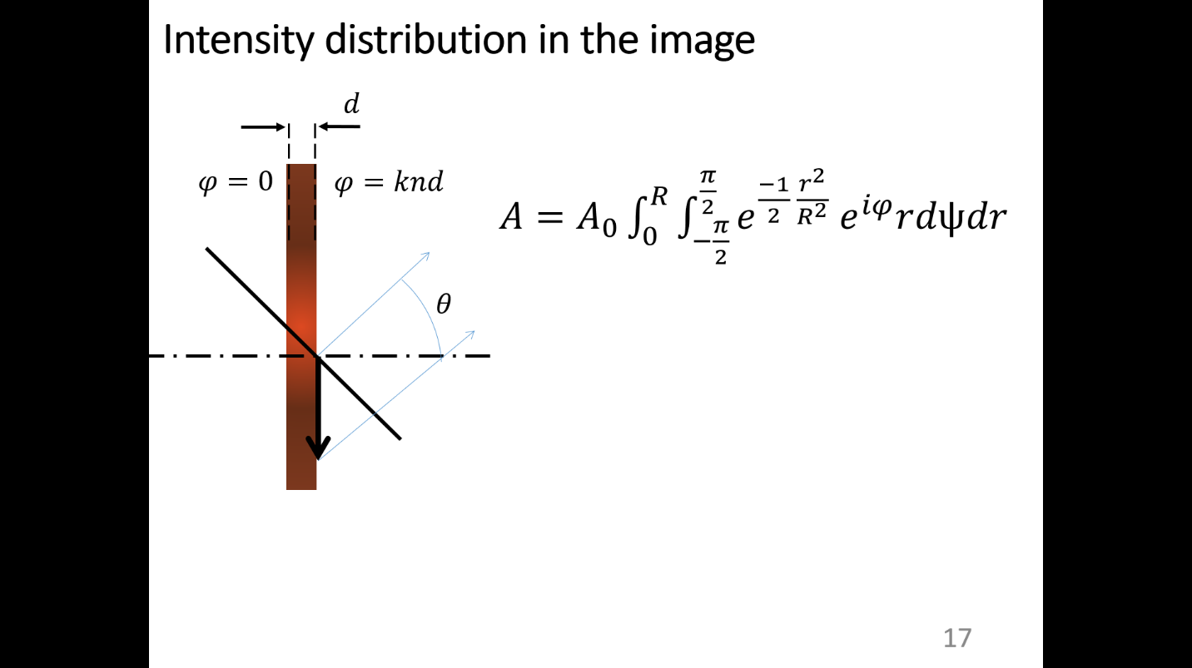

$$I=I_{0}\exp\left(-δz\right){\left|A\right|}^{2}$$

По полученной формуле построим теоретический график (Освещенность – то, что видит человеческий глаз, а интенсивность - какое реальное количество энергии проходит через единицу площади)

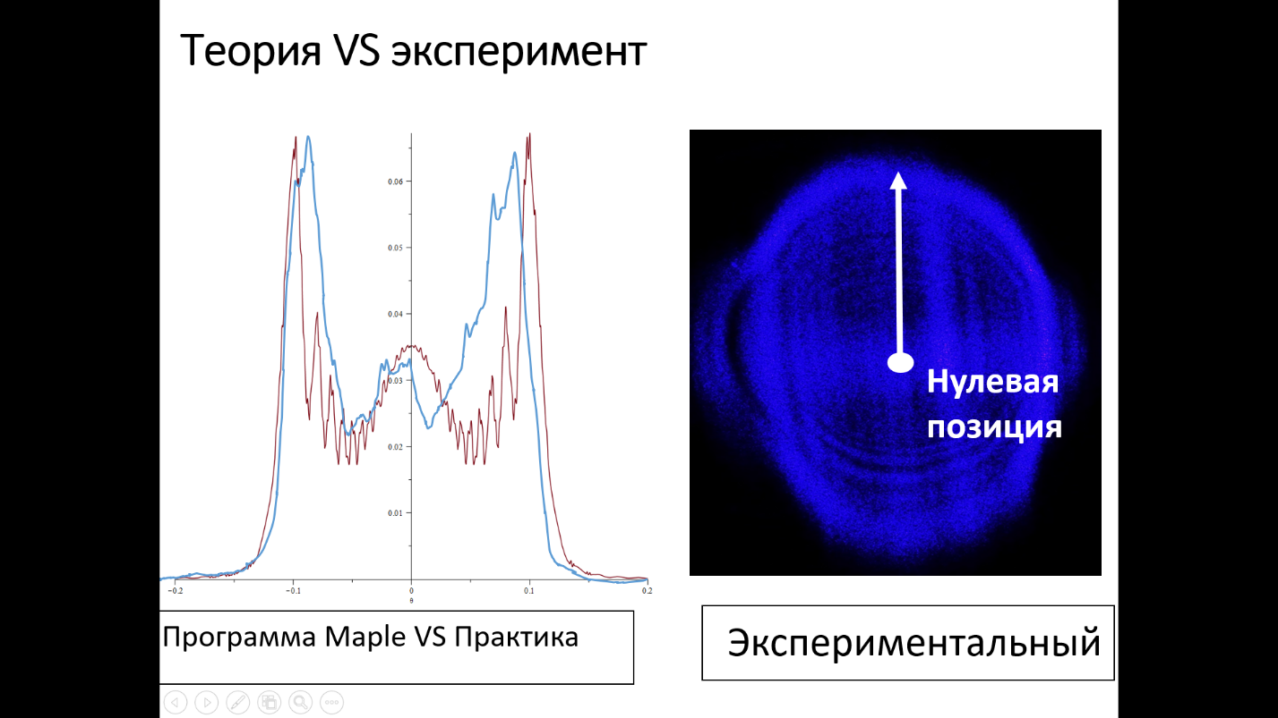Отклонения вызваны тем, что:

1. Лазер некруглый

2. Расстояние до экрана не бесконечно, как считалось в теории

3. Датчик имеет свой размер, который сглаживает максимумы

4. Угол между осью и расстоянием сохраняется до конца изображения

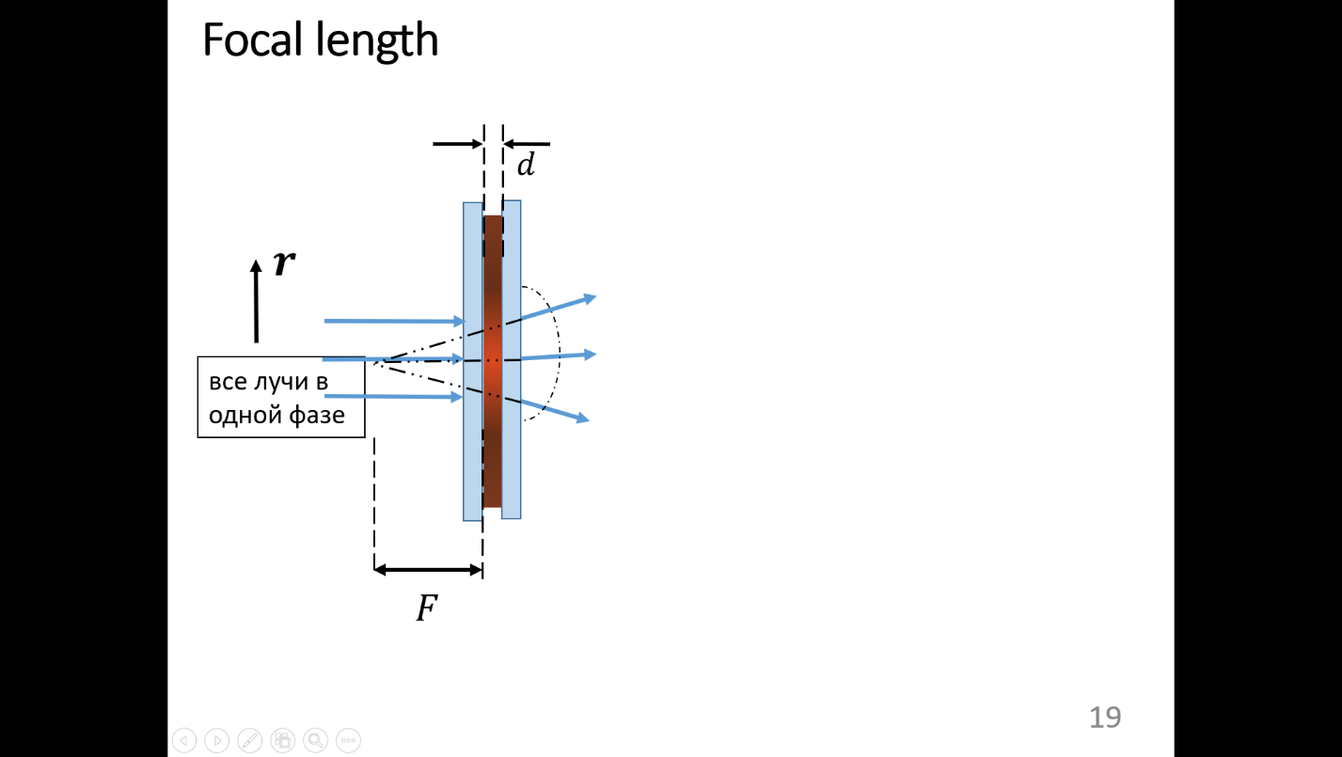**Фокусное расстояние**

- коэффициент теплопроводности

$n_{0}-$ показатель преломления без нагревания

**Экспериментальное определение фокусного расстояния**

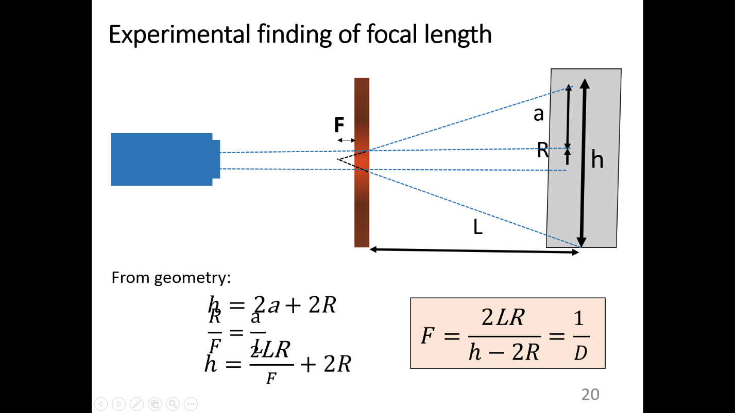

$$\frac{R}{F}=\frac{\text{a} }{L}$$

$$h=2\text{a}+2R$$

$h=\frac{2\text{LR} }{F}+2R$

$$F=\frac{2\text{LR} }{h-2R}=\frac{\text{1 }}{D}$$

Оптическое поглощение воды в видимой части электромагнитного спектра незначительно, поэтому лазерный луч не индуцирует тепловую линзу с водой. Следовательно, размер пятна не зависит от положения элемента управления. Когда ячейка, содержащая соевый соус, находится далеко от фокуса, то помимо нескольких ярких точек зернистой, довольно хаотичной и неупорядоченной интерференционной картины из-за неоднородности плотности образца, круглая центральная часть пятна имеет тот же размер, что и у контрольной среды. Вдали от фокуса низкая интенсивность лазера вызывает незначительный температурный градиент. Если это сравнивать с изображениями, которые показывают лазерное пятно, когда образец расположен сразу после и непосредственно перед фокусом, соответственно, то в этих положениях более высокая интенсивность может вызвать тепловую линзу, изменяя профиль луча. С правильным образцом после фокусировки размер пятна больше, чем при размещении образца далеко от фокуса. С другой стороны, когда образец находится прямо перед фокусом, размер пятна меньше. Эти наблюдения можно понять, предположив, что лазерный луч индуцирует отрицательную или расходящуюся тепловую линзу. Расходящаяся линза, расположенная перед фокусом сходящейся линзы, сфокусирует луч на большем расстоянии, уменьшая размер пятна на экране. И наоборот, установка расходящейся линзы после фокусировки приведет к дальнейшему расхождению луча, увеличивая размер пятна.

**Параметрические исследования**

Влияние лазерного тока на размер изображения

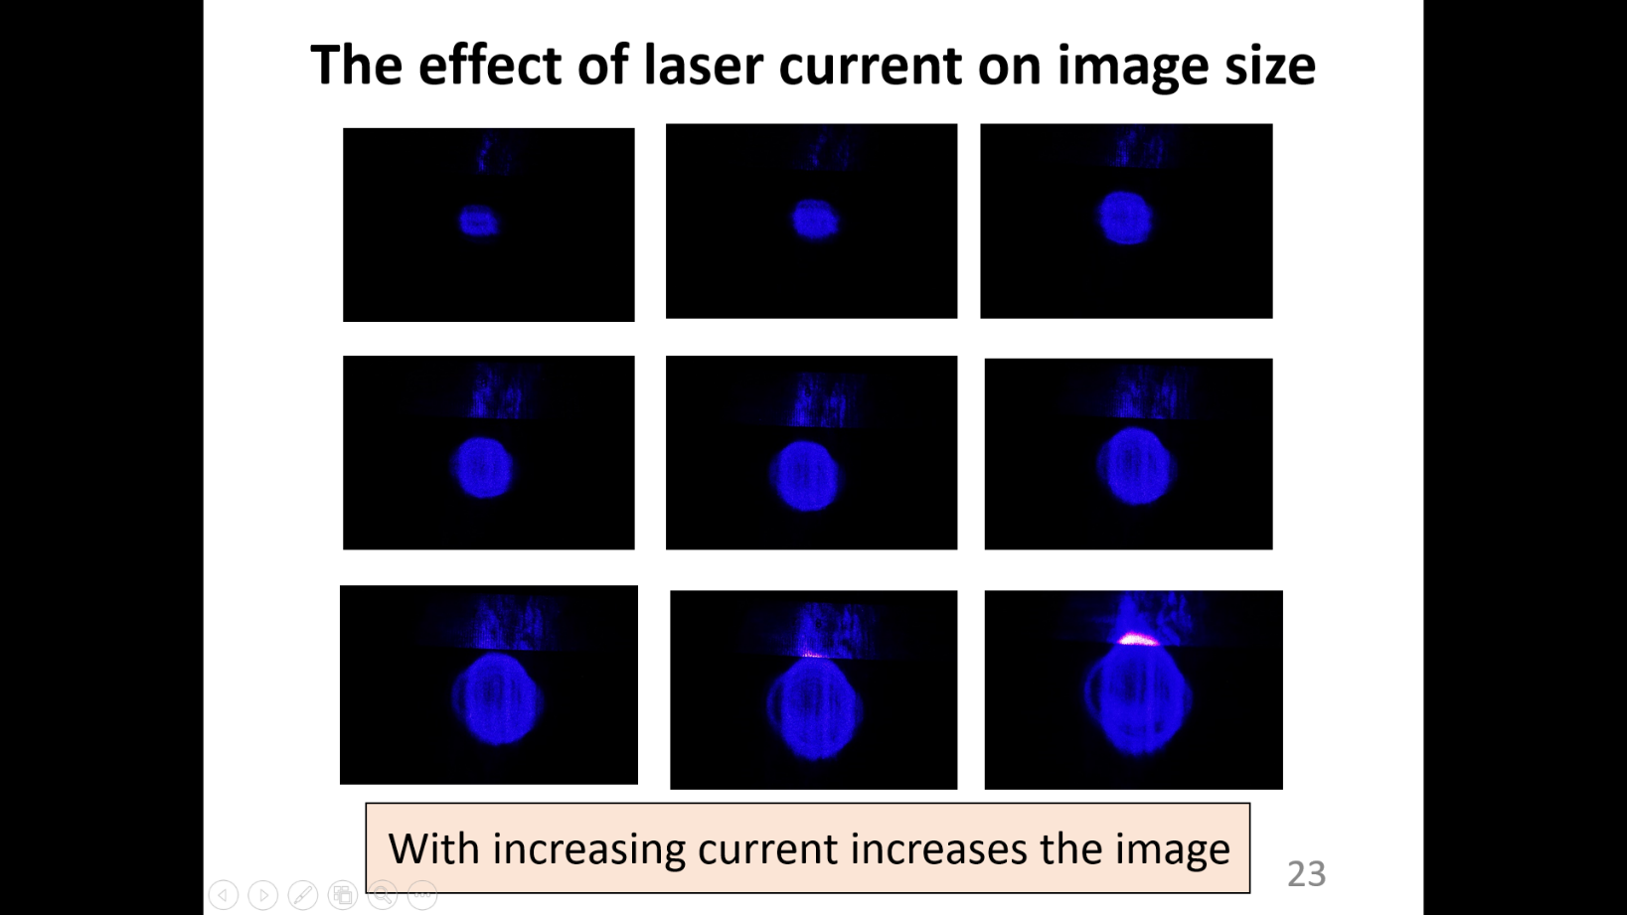С увеличением тока изображение увеличивается

**Зависимость ширины изображения от лазерного тока**

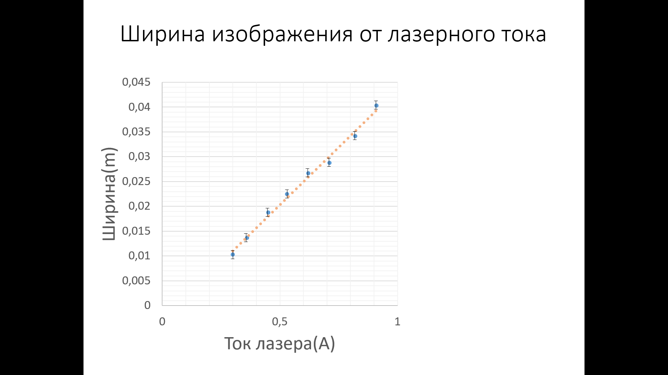

$Изменение тока лазера$

$Изменение температуры$

$Изменение показателя отражения$

$Изменение размера изображения$

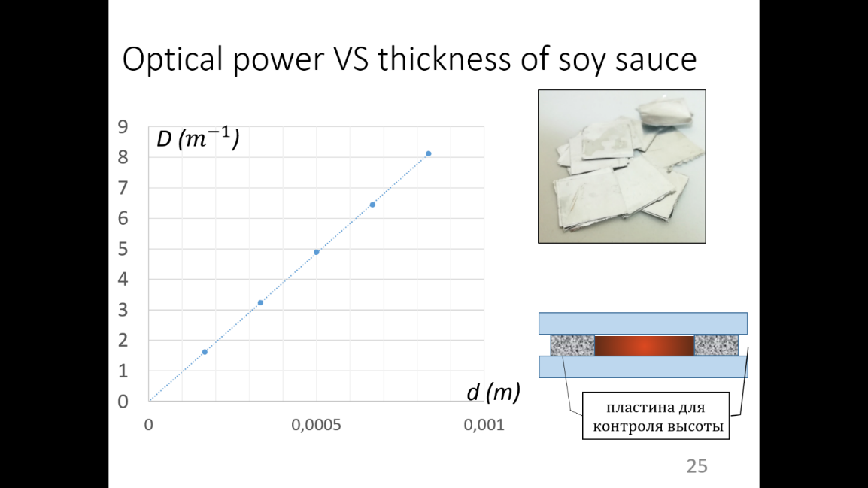**Зависимость оптической мощности от толщины соевого соуса**

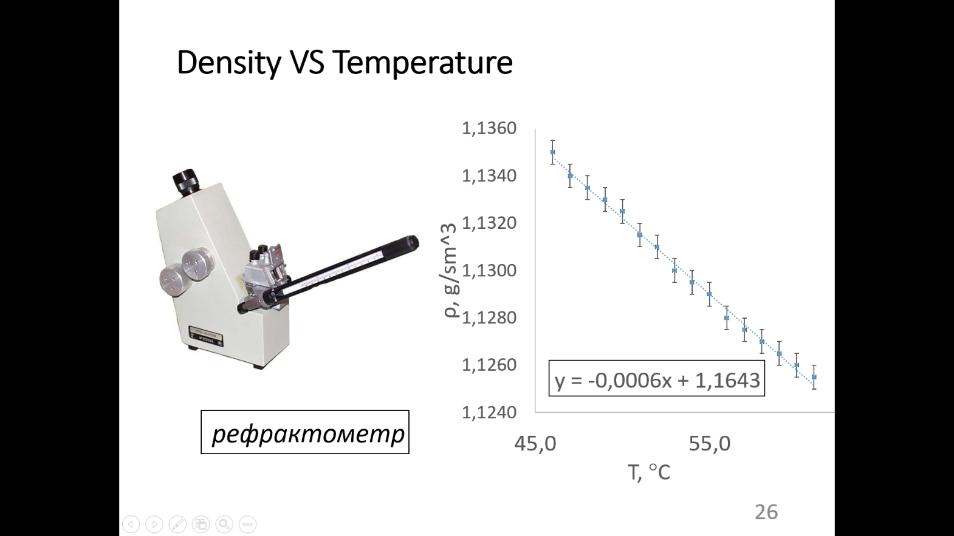Зависимость плотности от температуры

Стоит отметить, что образование тепловой линзы в соевом соусе можно наблюдать невооруженным глазом с помощью лазера мощностью не менее 8 МВт. Для лазеров меньшей мощности, чтобы визуализировать эффект невооруженным глазом, можно использовать сходящуюся линзу с меньшим фокусным расстоянием или более толстый образец. Чувствительность глаза обычно ниже, чем у фотоприемника.

Было замечено, что жидкость не расслаивается, а удерживается вязкими силами. Соответственно, так как мы хотим получить медицинское применение, то необходимо сравнить энергетические характеристики соевого соуса и крови. Поэтому в качестве важных параметров было выявлено - обеспечение маленькой вязкости и, с другой стороны, удерживание частиц в растворе. А еще основными параметрами образования «холмов» являются поверхностное натяжение жидкости.

Для определения и расчета основных энергетических характеристик использовалась собственноручно собранная установка, схема и фото которой представлены ниже:

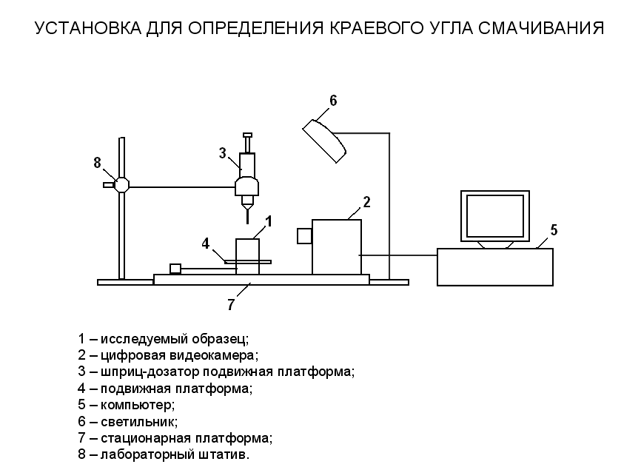

Рис. . 1 - исследуемый образец; 2 - цифровая видеокамера; 3 - шприц-дозатор; 4 - подвижная платформа; 5 - компьютер; 6 - светильник; 7 - стационарная платформа; 8 - лабораторный штатив.

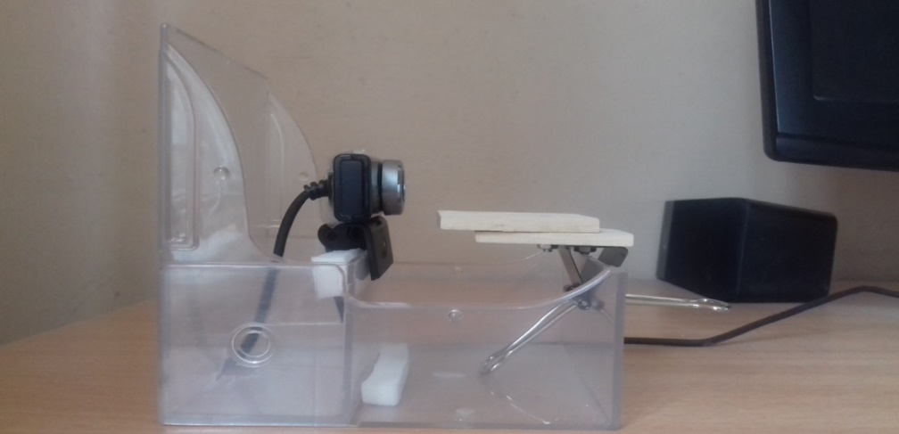

Поверхностное натяжение твердого тела непосредственно измерить трудно. Поэтому для исследования процессов взаимодействия твердых тел с жидкостями и газом пользуются косвенными методами изучения поверхностных явлений, протекающих на контактах между твердыми и жидкими телами.В настоящее время большое внимание уделяется изучению роли кислотно-основных взаимодействий в образовании межфазных связей.В подходе к определению СПЭ методом смачивания учитывается взаимодействие твердого тела и смачивающей жидкости за счет донорно-акцепторных связей. Согласно современным представлениям [3], определение компонентов СПЭ исследуемых тел может проводиться с помощью метода Ван-Осс-Гуда или метода тестовых жидкостей. При этом СПЭ любого тела представляется в виде трех составляющих: неполярной - Лившица - Ван - дер - Ваальсовой (σs_lw) и двух полярных: кислотной $σ_{s_plus}$ и основной. σs_minus. Кислотная составляющая характеризует склонность поверхности при участии во взаимодействиях выступать в качестве донора электронов, а щелочная составляющая - в качестве акцептора электронов. Соотношения между этими компонентами СПЭ в определяющей степени влияют на поверхностные явления: смачивание, адсорбцию и адгезию. Взаимосвязь между отдельными компонентами СПЭ выражаются соотношениями [3]:

σs= σs_lw+σab,

σab=, (3)

σs= σs_lw+.

Рабочие формулы для определения трех составляющих СПЭисследуемых тел: неполярной σs_lwи двух полярных: основной $σ_{s_minus} и$ кислотной $σ_{s_plus}$. имеют вид:

, (4)



,

где σs – удельная СПЭ твердого тела (для жидкостей σlповерхностное натяжение), мДж/м2;

lw - индекс физических неполярных (Лившиц-Ван-дер-Ваальсовых) компонентов СПЭ, мДж/м2;

θ - краевой угол смачивания поверхности твердого тела тестовой жидкостью, градус;

«prob» - индекс тестовой неполярной (инертной) жидкости дийодметан;

s и l - индексы принадлежности параметров к твердому телу и жидкости, соответственно;

1 и 2 - индексы принадлежности параметров двум полярным тестовым жидкостям: воде и формамиду, соответственно;

«minus» и «plus» - индексы Льюисовых основных и кислотных компонентов удельной СПЭ, соответственно.

σm_lи σplus_l- основные и кислотные компоненты поверхностного натяжения тестовых жидкостей: l1 (вода) и l2 (формамид), мДж/м2, соответственно.

Для удобства проведения этих расчетов мною была разработана программ**а**(приложение)в среде Delphi на языке программирования ObjectPascalдля операционной системы MS Windows, позволяющая осуществлять расчет свободной поверхностной энергии твердого тела по методу Ван-Осс-Гуда.

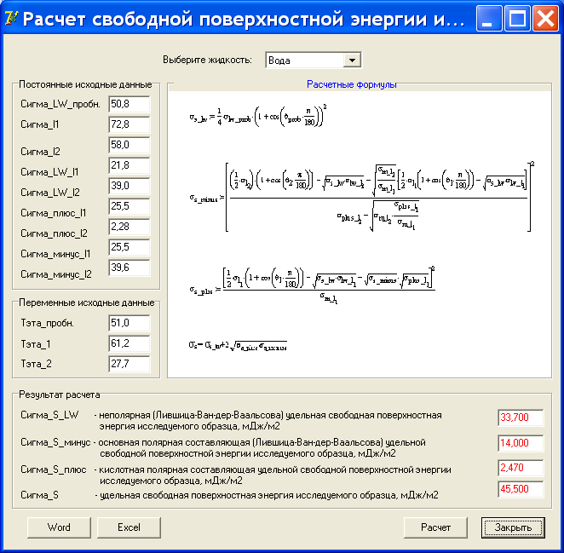Рис.3.Программа расчета СПЭ.

В качестве дальнейших разработок: с учетом того, что тепловые процессы в ткани происходят при использовании лазерного излучения плотностью мощности от 1 до 7 10 Вт/см 2 при продолжительности облучения от миллисекунд до нескольких секунд и минут понять, что возможность реализации теплового режима зависит от длины волны излучения. Соответственно, провести выбор параметров лазерного излучения при тепловом воздействии может, а также выявить основную характеристику лазерного теплового воздействия.

**Выводы**

Эффект тепловой линзы обеспечивает быстрый, простой и недорогой эксперимент для демонстрации способности света самостоятельно изменять свое распространение через среду. Такой эксперимент может быть использован и применен в различных сферах деятельности, в нашем случае, мы рассмотрели сферу медицинского применения. Кроме того, такой эксперимент дает возможность узнать о гауссовом луче, его свойствах и его распространении через оптическую систему. Здесь мы предложили использовать коммерческий соевый соус в качестве поглощающей среды, так как по своим энергетическим характеристикам он наиболее приближен к крови, но также возможно использовать другие материалы с высокой поглощающей способностью (например, чернила, тонер и т.д.) для визуализации теплового линзирования невооруженным глазом.

**Доп. выводы формул:**

$$n=n_{0}\left(1+αT\right)=n_{0}\left(1+α\left(T_{0}+\frac{δI_{0}d}{4γ}R^{2}\right)\right)-\frac{n_{0}dαδI_{0}}{\begin{aligned}4γ \\ \end{aligned}}r^{2}=n_{ex}-\frac{n_{0}dαδI_{0}}{\begin{aligned}4γ \\ \end{aligned}}r^{2}$$

